ГАПОУ «Тольяттинский социально-педагогический колледж»
Продолжает серию онлайн-встреч с представителями ИТ-компаний.
Уважаемые школьники!
В четверг, 21 мая 2020 года в 11-00
приглашаем Вас на встречу с компанией "RENA SOLUTHIONS".
Роман Рожков (генеральный директор) и Низами Сефербеков (технический директор) расскажут о подготовке специалистов для промышленной робототехники и перспективах трудоустройства в отрасли"
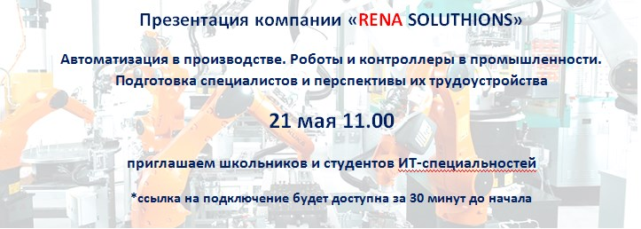
Ссылка для подключения: https://moodle.tspk.org/b/xfu-9nx-mnx

Ждем всех желающих школьников!

